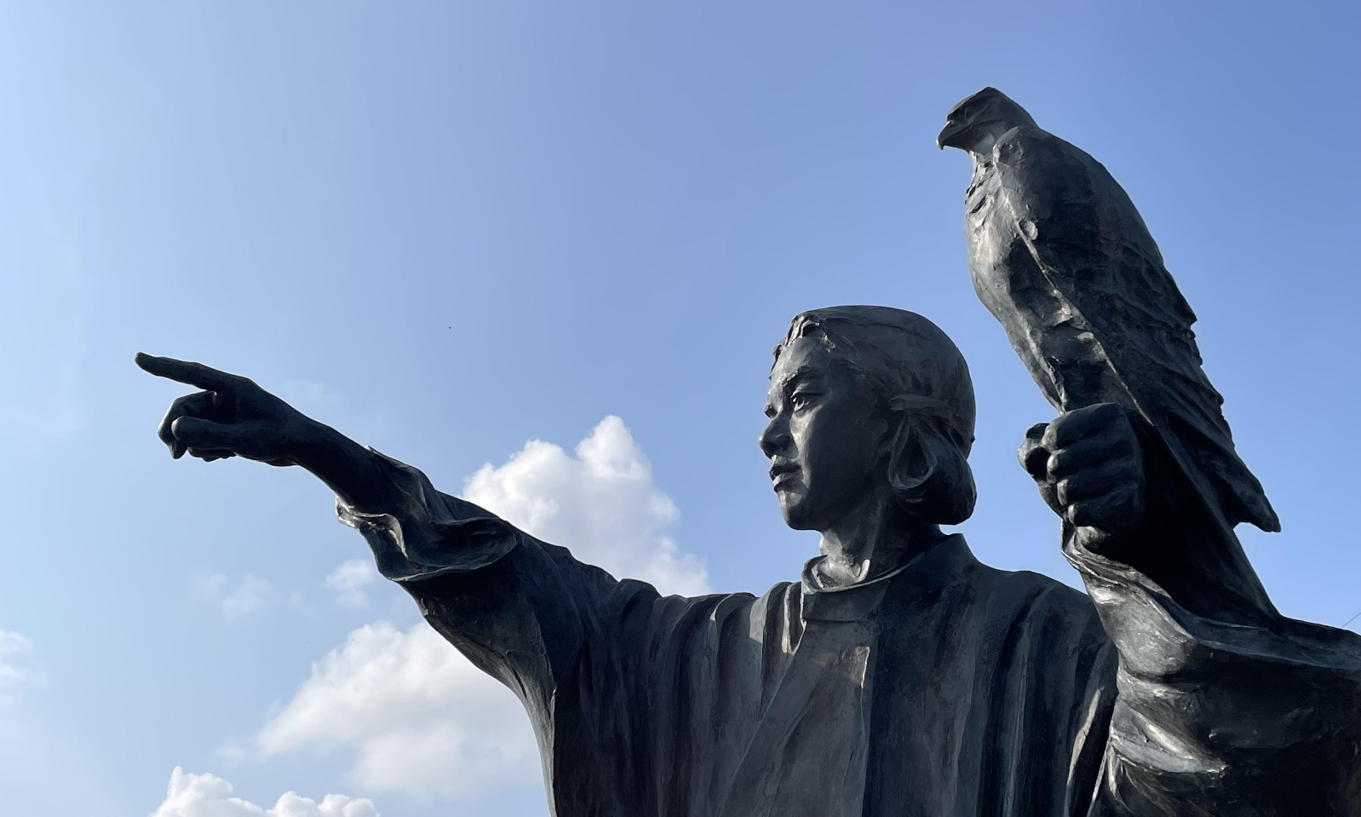
婦中ふれあい館（富山県富山市婦中町砂子田１−１）
【受講をご検討の方々へ】
講義で取り扱う事例は、グループディスカッションで利用するため、事前に答案を作成してきていただきます。ご自身の分を含む5部をご準備ください。なお、余裕があれば、答案作成過程に関する補助資料をお持ちいただいても構いません。

中小企業診断士 第２次試験対策講座
定員
会場
参加費
12名（先着順）
5,000円/回
中小企業診断士 第2次試験の対策を応援します！
「そもそも何から手を付けたらいいのかわからない……（「お作法」を習得！）」
「試験対策に手応えがなく自信が持てない……（多年度受験のノウハウで相談！）」
「志を同じくする“仲間”が身近にいない……（グループディスカッションで解決！）」
経営支援の裏側をチラ見せ！！

「そもそも中小企業診断士は、「誰に」「どのように」求められているの？（需要状況）」
「中小企業診断士で習得したノウハウは、本当に役に立つの？（勉強する意義）
「中小企業診断士として、普段、どのような活動をしているの？（活動実態）」
講師：近藤 剛（近藤剛中小企業診断士事務所 代表）
【中小企業診断士試験の受験経験（令和元年度合格）
第１次試験 4回、第2次試験 5回
【経営支援の特徴】
30社以上の転職で実体験を活かした「創発戦略」により、経営者や顧客はもちろん、従業員や金融機関、支援機関などステークホルダーの「想い」に寄り添った「伴走型経営支援」を志向。約750社以上の支援実績。
【経験職種】
営業、接客販売、工場作業員、税務会計、経営支援など

◆お申し込み方法

お申込みは下記URLより専用フォームにてお申込み頂くか、下記メール添付用専用申込書をご利用ください。
近藤剛中小企業診断士事務所 代表 近藤剛 宛
E-mail： t.kondo0726@gmail.com

近藤剛中小企業診断士事務所 代表 近藤剛宛 E-mail： t.kondo0726@gmail.com

フリガナ |  | ご経験職種※1 | 経営、人事、営業、生産、財務、その他
お名前 |  | ご経験業種※2 | 製造、卸、小売、サービス、その他
TEL |  | メールアドレス
※1、2 該当する選択肢に〇をつけてください（複数選択可）
No. | 月日（曜日） | 時間 | 内容 | 参加希望※3
１回目 | 8/14（日） | 10：00～12：00 | オリエンテーション | ☐
２回目 | 8/14（日） | 13：00～15：00 | 事例１（2021年度：令和3年度） | ☐
３回目 | 8/21（日） | 10：00～12：00 | 事例２（2021年度：令和3年度） | ☐
４回目 | 8/21（日） | 13：00～15：00 | 事例３（2021年度：令和3年度） | ☐
５回目 | 8/28（日） | 10：00～12：00 | 事例４（2021年度：令和3年度） | ☐
６回目 | 9/11（日） | 10：00～12：00 | 事例４（2019年度：令和元年度） | ☐
７回目 | 9/11（日） | 13：00～15：00 | 事例２（2019年度：令和元年度） | ☐
８回目 | 9/18（日） | 10：00～12：00 | 事例１（2019年度：令和元年度） | ☐
９回目 | 9/18（日） | 13：00～15：00 | 事例３（2019年度：令和元年度） | ☐
※3 参加希望の場合、表の□を☑（チェックマーク）にご変更ください。
得意な事例※4 | 事例１、事例２、事例３、事例４ | 苦手な事例※5 | 事例１、事例２、事例３、事例４
※4、5 該当する選択肢に〇をつけてください（複数選択可）
ご受験回数 | 第１次試験 | 回 | 第2次試験 | 回

◆受験勉強でのお困りごと
※受験勉強で困っていることがございましたら、お気兼ねなくお聞かせください。
◆ご要望およびご質問
※講義内容のご要望や試験や中小企業診断士についてのご質問がございましたら、ご自由にご記入ください。
◆合格後に実現したいこと

※本申込書にご記入いただきました個人情報につきましては、本セミナー並びに近藤剛中小企業診断士事務所よりの各種情報提供の目的のみに使用いたします。ご記入頂いたメールアドレスに当事務所から情報をお送りすることを拒否される場合は、下の□を☑（チェックマーク）にご変更ください。
私はメールの受取を拒否します☐
※受講票は発行いたしませんのでご了承ください。
【お問合せ先】 近藤剛中小企業診断士事務所／担当 近藤 TEL：080-4026-6865

